Séquence 11  Comment réduire la facture électrique d’un éclairage urbain ? | ACTIVITÉ 3 |   CYCLE 4  4 ème
 | Comment peut on programmer un éclairage urbain ?

Compétences développées en activités |  | Connaissances associées
CT 4.2 | Appliquer les principes élémentaires de l'algorithmique et du codage à la résolution d'un problème simple. | Chaîne d'énergie. Chaîne d'information. Déclenchement d'une action par un événement, séquences d'instructions, boucles, instructions conditionnelles. Systèmes embarqués. Capteur, actionneur, interface.
Situation déclenchante
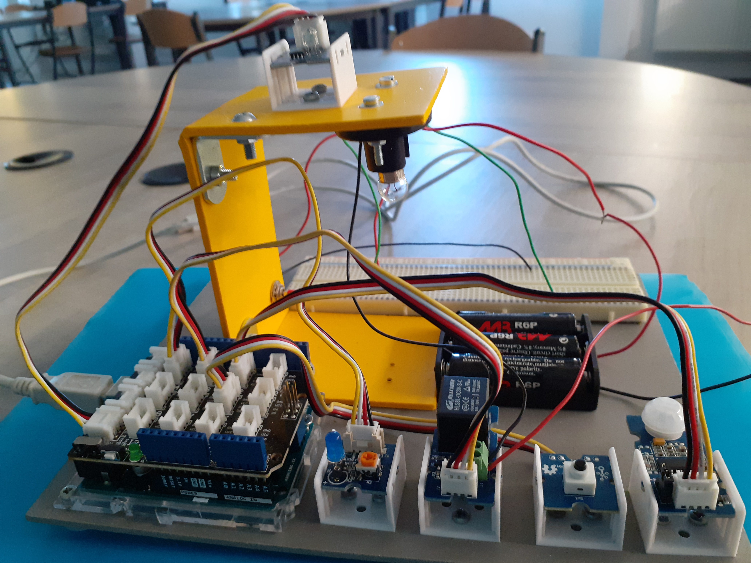
ATTENTION aux maquettes ! Elles sont fragiles et doivent être manipulées avec précaution.

Comment peut on programmer un éclairage urbain ?

Ressources

- Un Document : Séquence 11 activité 3 ressource « câblage »

Première Partie : Découverte de la maquette:
Travail demandé
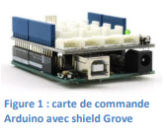
La maquette représente un lampadaire de rue. Elle est contrôlée par une carte ARDUINO . Elle dispose également de capteur, d’actionneurs et d’effecteurs.

Le système Grove et de ses composants :

Nous allons utiliser une série de composants développés pour faciliter l’usage des composants électroniques avec la carte Arduino. C’est le système Grove développé par l’entreprise SeeedStudio.
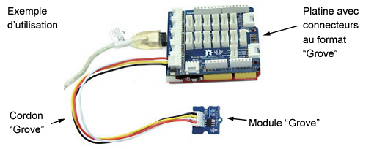

Le système "Grove" est spécialement conçu pour faciliter le prototypage rapide (sans soudure) d'applications diverses à partir d'une multitude de petits modules périphériques (capteurs, relais, interrupteurs, Leds, afficheurs, buzzer, lecteur RFID, modules de communication radio, etc...).

Ces petits modules économiques disposent d'un connecteur sur lequel vous pourrez enficher un cordon "Grove" (disponibles avec plusieurs longueurs au choix). L'exemple ci-dessus montre l'utilisation "type" d'un module "Grove" dont l'autre extrémité du cordon est reliée sur une platine disposant elle-même de connecteurs "Grove".
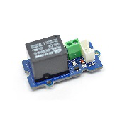
Pour faciliter la manipulation des composants, le système Grove utilise des petits modules sur lesquels sont implantés les composants électroniques qu’il ne reste qu’à connecter par le biais d’un câble à la platine (ou « Shield ») Grove qui est positionnée sur la carte Arduino ;
Travail demandé

Compléter le tableau ci-dessous :

Photo | Nom | Fonction | Capteur/Actionneur/  Effecteur
 | Un relais | Distribuer le courant de puissance vers l’effecteur. (Il joue le rôle d’un interrupteur commandé.) | Actionneur
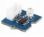 | Un capteur de luminosité | Acquérir une quantité de lumière reçue (et la transformer en valeur analogique). (Il capte l’intensité lumineuse extérieure.) | Capteur
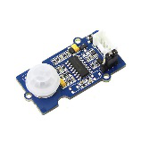 | Un détecteur de mouvement | Acquérir la présence d’un mouvement, ou non, (et la transformer par un code binaire). (Il détecte un mouvement.) | Capteur
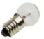 | 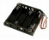  Une ampoule | Transformer l’énergie électrique en énergie lumineuse. (Elle éclaire la rue.) | Effecteur
 | Batterie/piles | Alimenter en énergie électrique la partie opératrice (les effecteurs) | Alimentation

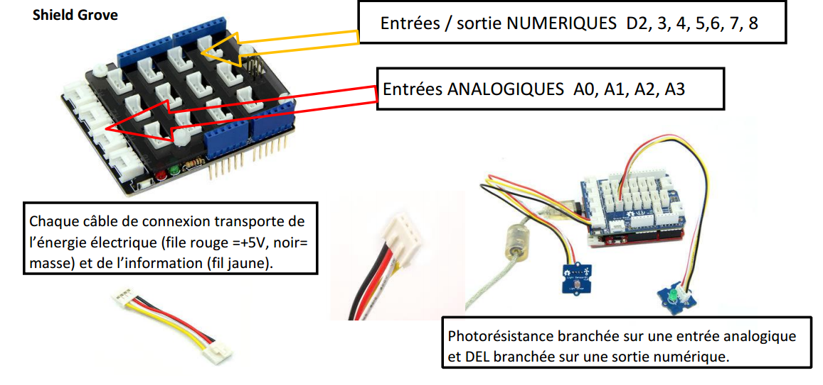

En observant les branchements de la maquette, compléter le tableau ci-dessous :
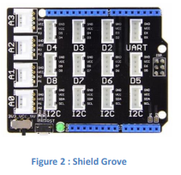
Composant de la maquette | Connecté sur le repère
Le relais (relié à l’ampoule) | D3
Le détecteur de présence | D2
Le détecteur de luminosité | A0
Le bouton poussoir | D6
La LED | D4

Les connecteurs D2 à 8 sont des entrées/sorties de type « digitales ». Cela signifie que l’information qui passe par ces connecteurs est un état logique : 1 ou 0. Les connecteurs A0 à 3 sont des entrées de type « analogiques ». Cela signifie que l’information qui passe par ces connecteurs peut prendre une infinité de valeur entre 0 et 5V (alimentation électrique de la carte)

Seconde Partie : Programmation
Travail demandé

La carte Arduino est programmable par le biais de logiciels comme Scratch, mBlock ou l’IDE Arduino avec son extension Ardublock.


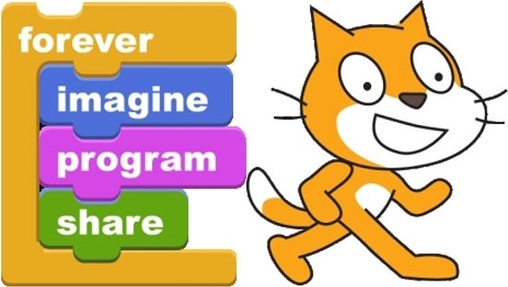

mBlock Scratch IDE Arduino

Préparation de l’ordinateur :
La carte Arduino va être programmée à l’aide d’un logiciel : mBlock (qui ressemble beaucoup à Scratch). Le logiciel mBlock possède des blocs supplémentaires par rapport à Scratch
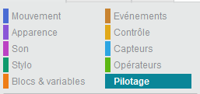
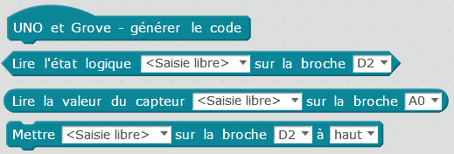
Ce sont ces « nouveaux » blocs que vous allez utiliser pour programmer la carte ARDUINO

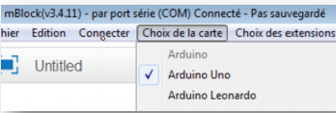
Suivre la procédure :

1) Sélectionner la carte Arduino dans le menu « Choix de la carte » (par défaut cela risque d’être le robot mBot qui est actif)

2) Relier la carte Arduino à l’ordinateur avec un cordon USB.
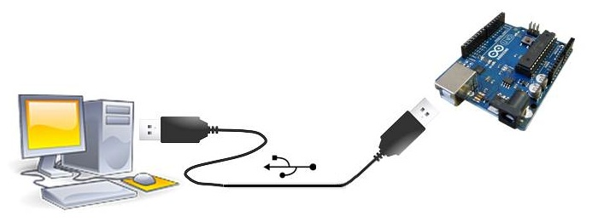

3) Dans le menu « Connecter », sélectionner le port COM.
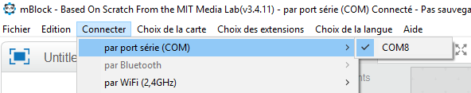

4) Dans le bloc « Pilotage », une pastille verte doit alors apparaître.
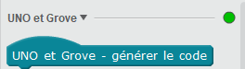

5) Téléverser le microprogramme qui permettra à la carte Arduino de communiquer avec le logiciel.
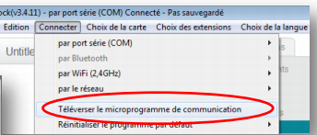

Avant de programmer en entier la maquette vous allez passer par différentes étapes afin de mieux comprendre les capteur(s), détecteur(s) et actionneur(s) utilisé(s).
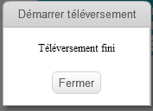

Avant de programmer en entier la maquette vous allez passer par des étapes afin de mieux prendre en main mBlock et montrer l’interaction programme maquette.
Travail demandé
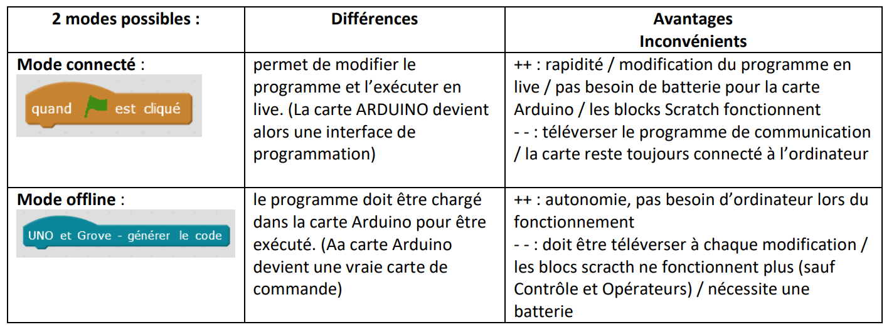

Pour la suite vous programmerez en mode connecté :

Étape 1 : Allumer et éteindre le lampadaire de la maquette.

- Réaliser le câblage sur la maquette en vous aidant du document ressource « câblage »
- Écrire le programme qui allume l’ampoule pendant 1 seconde et l’éteint une seconde, sans s’arrêter.

 | Description | Action sur la maquette
Éléments utilisés | Le relais - l’ampoule
Bloc(s) utilisé(s) | 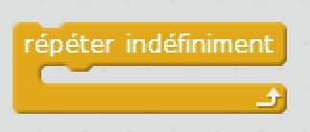  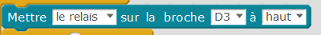  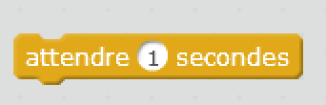 | Active à l’état haut ou désactivé à l’état bas l’actionneur branché sur la broche D3  ____________________  ____________________  ____________________  _____________________  _____________________

- Faire une copie du programme une fois terminé dans un traitement de texte que vous imprimerez à la fin de l’activité.
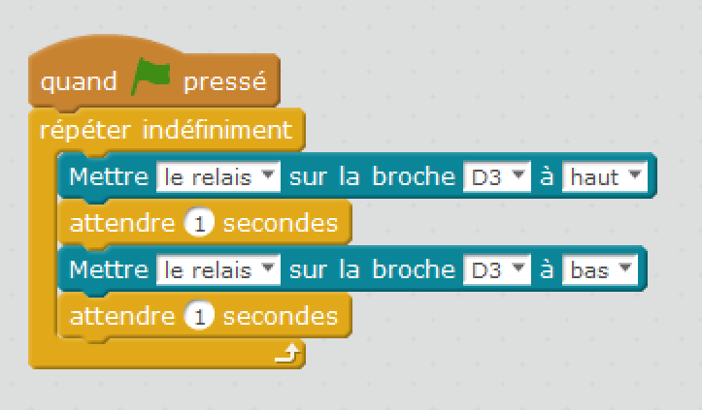
Le programme agit sur la réalité grâce à la carte de commande arduino.
Le relais (actionneur) s’active et laisse passer le courant qui allume la lampe (effecteur).

Étape 2 : Détecter le mouvement
Travail demandé

- Réaliser le câblage sur la maquette en vous aidant du document ressource « câblage »
- Écrire le programme qui allume l’ampoule si un mouvement est détecté et qui l’éteint s’il n’y a pas de mouvement.

 | Description - | Action sur la maquette
Éléments utilisés | Détecteur de mouvement- Le relais - l’ampoule
Bloc(s) utilisé(s) | 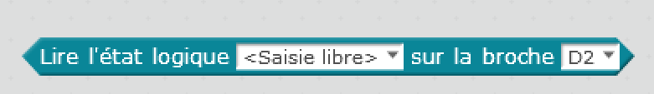  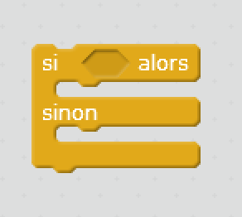  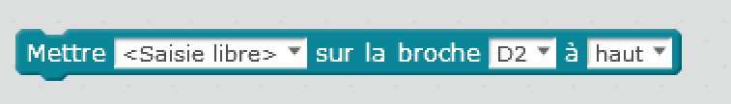 | Le capteur de mouvement envoie au programme une valeur 1 ou 0.  - 1 s’il y a mouvement  - 0 s’il n’y a pas de mouvement  Le bloc si …… alors teste la présence d’un état logique haut ( 1).

- Faire une copie du programme une fois terminé dans un traitement de texte que vous imprimerez à la fin de l’activité.
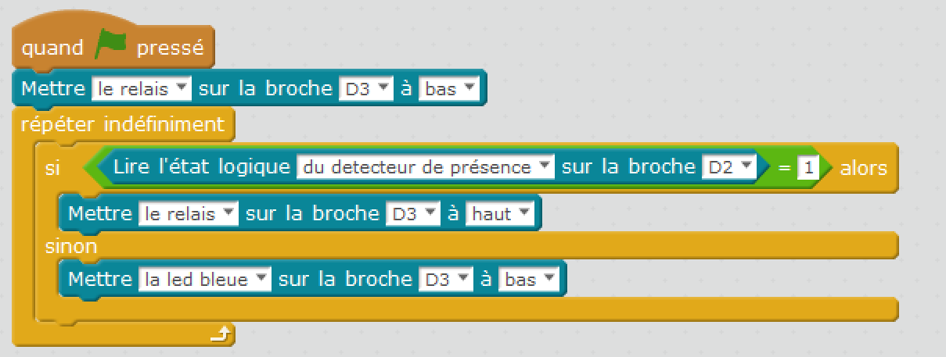
Une action ( la lampe s’allume) est réalisée par un évènement réel (présence de mouvement). Le détecteur ne donne pas l’information sur la quantité de mouvement, mais juste présence d’un mouvement.

Étape 3 : Découvrir le capteur de luminosité
Travail demandé

- Réaliser le câblage sur la maquette en vous aidant du document ressource « câblage »
- Écrire le programme qui teste le capteur de luminosité en affichant la valeur mesurée sur la scène.

 | Description - | Action sur la maquette
Éléments utilisés | Capteur de luminosité
Bloc(s) utilisé(s) | 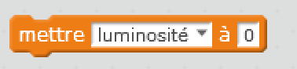  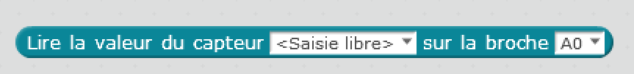 | La création d’une variable permet d’afficher la valeur envoyée par le capteur.

- Faire une copie du programme une fois terminé dans un traitement de texte que vous imprimerez à la fin de l’activité.
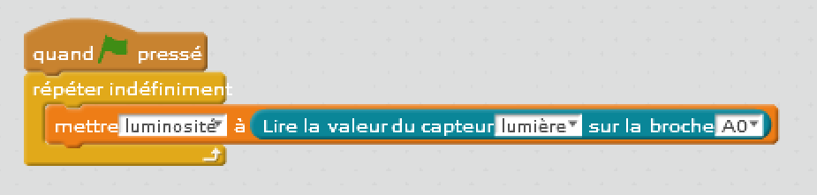
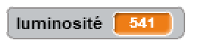

Il est possible de prendre deux valeurs de référence :
- une quand il fera jour ( lumière de la salle allumée par exemple)
- une autre quand il fera nuit ( lumière cachée )

le capteur de luminosité envoie une information qui varie en fonction de la luminosité ambiante. Cette information peut prendre une infinité (ou presque) de valeur. C’est une information analogique. Il est possible de mettre cette valeur dans une variable. Une variable est une boite dans laquelle out peut y stocker un nombre afin de l’utiliser plus tard (ou de l’afficher sur mBlock). Le nom de la variable n’est pas important mais il faut qu’elle soit explicite.

Étape 4 : Faire fonctionner la maquette en mode jour/nuit
Travail demandé

- Écrire le programme qui permet d’allumer le lampadaire quand il y a un mouvement et s’il fait nuit

 | Description - | Action sur la maquette
Éléments utilisés | Capteur de luminosité -Détecteur de mouvement  Le relais - l’ampoule
Bloc(s) utilisé(s) |  | La forme du bloc montre qu’il n’est pas possible d’intégrer la valeur dans une condition si.

- Faire une copie du programme une fois terminé dans un traitement de texte que vous imprimerez à la fin de l’activité.

Étape 5 : Téléverser le programme dans la carte arduino ( mode offline)



